Задание на 13.05.20
Русский язык.
5 А. 5 Б. 5 В класс
Учитель: Таранкина Е.В.
Тема: СПРЯЖЕНИЕ ГЛАГОЛОВ
- Повторить алгоритм определения спряжения.
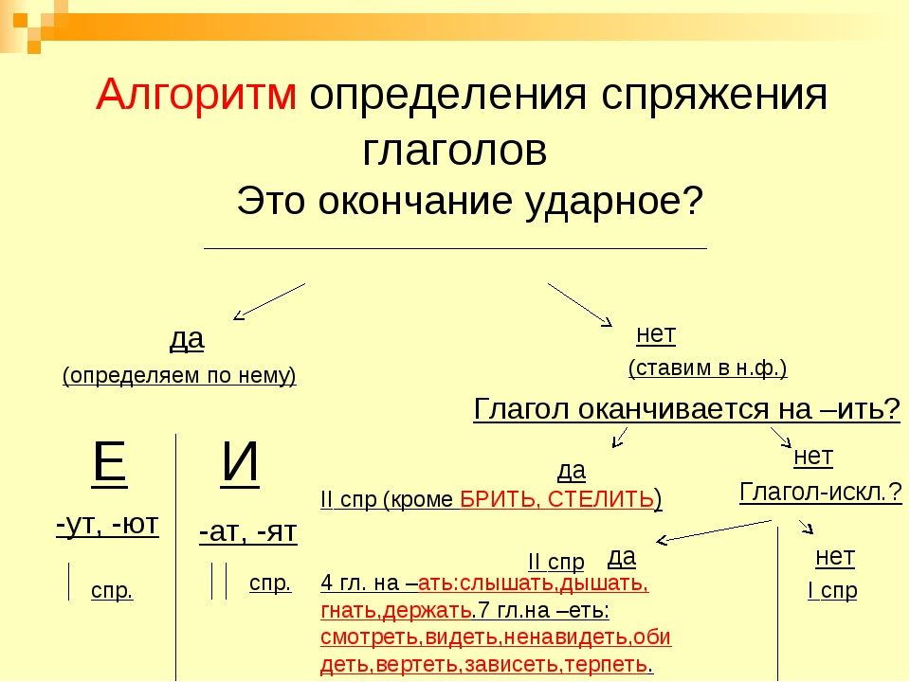

- Выполнить задание в тетради. Выделить окончания глаголов.
